UNIVERSIDADE VEIGA DE ALMEIDA – UVA
BACHARELADO EM CIÊNCIA DA COMPUTAÇÃO

BIOFLOW: SISTEMA INTELIGENTE DE GESTÃO DE LABORATÓRIO BIOTECNOLÓGICO

Integrantes:
Adejanildo Pereira - Matrícula: 1210200810
Bruno Da Silva Barbosa - Matrícula: 1210102980
Daniel Salgueiro Puga Paiva de Andrade - Matrícula: 1240206049
Giovana Quintella Santarosa - Matrícula: 1240202638
Jonas Maximo Belo Santos - Matrícula: 1240203299
Jefferson Gonçalves Lima - Matrícula: 1250107388
Leonardo Andrade Fontes Dos Santos - Matrícula: 1210201382
Lucas Furtado – Matrícula: 1240114071
Priscilla Gavino Afonso - Matrícula: 1210202134
Vinicius Nobre Libanio Couto - Matrícula: 1240203272

RIO DE JANEIRO
2026
UNIVERSIDADE VEIGA DE ALMEIDA – UVA
BACHARELADO EM CIÊNCIA DA COMPUTAÇÃO

BIOFLOW: SISTEMA INTELIGENTE DE GESTÃO DE LABORATÓRIO BIOTECNOLÓGICO

Trabalho apresentado como pré-requisito da disciplina Laboratório de Desenvolvimento de Software do Curso de Ciência da Computação da Universidade Veiga de Almeida.

Professor: Paulo Andrade

RIO DE JANEIRO
2026
RESUMO
O BioFlow é uma plataforma web desenvolvida com Python e Django para o gerenciamento completo de laboratórios biotecnológicos. O sistema centraliza operações laboratoriais críticas, rastreamento de amostras, controle de reagentes, agendamento de equipamentos, registro de experimentos e análises em uma única interface moderna e responsiva. Desenvolvido em arquitetura MTV (Model-Template-View), o BioFlow implementa controle de acesso por perfil, alertas automáticos de validade e estoque, prevenção de conflitos de agendamento e uma API REST completa para integração com sistemas externos.
Palavras-chave: Django, Biotecnologia, Laboratório, API REST, Gestão de Estoque.

SUMÁRIO
1 INTRODUÇÃO 4
2 FUNDAMENTAÇÃO TEÓRICA 5
2.1 DJANGO E O PADRÃO MTV 5
2.2 DJANGO REST FRAMEWORK 5
2.3 RASTREABILIDADE EM LABORATÓRIOS 5
3 DESENVOLVIMENTO DO SISTEMA 6
3.1 ARQUITETURA DA APLICAÇÃO 6
3.2 ESTRUTURA DE APPS 6
3.3 BANCO DE DADOS 6
3.4 BACKEND 7
3.5 FRONTEND 7
3.6 API REST 7
4 DOCUMENTAÇÃO DAS TELAS 9
5 ORGANIZAÇÃO ÁGIL E BACKLOG 15
6 VERSIONAMENTO E GITHUB 16
7 RESULTADOS 18
8 CONCLUSÃO 19
9 REFERÊNCIAS 20

INTRODUÇÃO
A gestão eficiente de laboratórios de pesquisa biotecnológica constitui um desafio crescente nas instituições acadêmicas e científicas contemporâneas. O aumento da complexidade dos projetos de pesquisa, associado à multiplicidade de usuários, equipamentos e insumos compartilhados, impõe demandas organizacionais que frequentemente extrapolam a capacidade dos métodos tradicionais de registro e controle. Planilhas eletrônicas, cadernos de laboratório e comunicações informais, embora amplamente utilizados, mostram-se insuficientes para garantir rastreabilidade, integridade dos dados e coordenação eficaz entre os diferentes atores do ambiente laboratorial.
Nesse contexto, identificam-se problemas recorrentes com impacto direto sobre a produtividade científica: o uso inadvertido de reagentes vencidos ou com estoque insuficiente, a sobreposição de reservas de equipamentos compartilhados, a perda de rastreabilidade de amostras biológicas e a dispersão de resultados experimentais em repositórios não estruturados. Tais ocorrências comprometem não apenas a eficiência operacional do laboratório, mas também a reprodutibilidade e a auditabilidade dos experimentos, requisitos fundamentais segundo as diretrizes de Boas Práticas de Laboratório (BPL) e as exigências de prestação de contas junto a agências de fomento à pesquisa.
Diante dessas limitações, o desenvolvimento de sistemas informatizados voltados especificamente para a gestão laboratorial apresenta-se como uma solução tecnicamente viável e cientificamente relevante. O presente trabalho descreve o desenvolvimento do BioFlow, uma plataforma web construída com Python e o framework Django, destinada ao gerenciamento integrado de laboratórios biotecnológicos. O sistema contempla módulos para controle de reagentes e estoque, agendamento de equipamentos, rastreamento de amostras, gestão de experimentos e protocolos, registro de análises e geração de relatórios, além de uma interface de programação de aplicações (API REST) para integração com sistemas externos. O projeto visa demonstrar como a aplicação de princípios de engenharia de software, arquitetura modular; controle de acesso por perfil e automação de alertas, pode contribuir para a melhoria dos processos de gestão em ambientes de pesquisa científica.

FUNDAMENTAÇÃO TEÓRICA

DJANGO E O PADRÃO MTV
Django é um framework web Python de alto nível que segue o padrão MTV (Model-Template-View), análogo ao MVC. Os Models definem a estrutura de dados e mapeiam para o banco relacional via ORM; as Views implementam a lógica de negócio e respondem às requisições HTTP; os Templates renderizam o HTML enviado ao cliente.

DJANGO REST FRAMEWORK
O Django REST Framework (DRF) é uma extensão para construção de APIs RESTful. No BioFlow, o DRF é utilizado para expor os recursos do sistema (reagentes, equipamentos, experimentos) via endpoints HTTP com autenticação por Token, serialização automática e paginação.

RASTREABILIDADE EM LABORATÓRIOS
A rastreabilidade laboratorial exige que cada amostra, reagente ou resultado possua identificação única, histórico de manipulação e vinculação com o responsável. O BioFlow implementa esse princípio através de códigos únicos gerados automaticamente para amostras, histórico de movimentações de estoque e auditoria de experimentos.

DESENVOLVIMENTO DO SISTEMA

ARQUITETURA DA APLICAÇÃO
O sistema segue a arquitetura em camadas do Django:
Usuário (Browser) ; Frontend (HTML + Bootstrap 5) ; Views Django ; Services / Regras de Negócio ; Models (ORM) ; Banco de Dados (SQLite)

ESTRUTURA DE APPS
O projeto é dividido em 11 apps Django, cada um com responsabilidade única:
App | Responsabilidade
accounts | Autenticação, perfis de usuário, controle de permissões
reagents | CRUD de reagentes, alertas de validade e estoque baixo
equipments | Cadastro de equipamentos, histórico de falhas
schedules | Agendamento com prevenção automática de conflitos
protocols | Cadastro de protocolos com versionamento e PDF
samples | Rastreamento de amostras com código único automático
experiments | Gestão de experimentos vinculando todos os recursos
analysis | Registro de análises com resultados numéricos e arquivos
inventory | Movimentações de estoque com validação anti-negativo
dashboard | Painel com métricas, alertas e gráficos Chart.js
api | API REST com ViewSets, autenticação Token e paginação

BANCO DE DADOS
Principais entidades e relacionamentos:
Entidade | Campos Principais | Relacionamentos
User | username, email, role | 1:N com Experiments, Samples, Schedules
Reagent | name, lot, expiration_date, quantity | 1:N com InventoryMovement; N:N com Experiment
Equipment | name, model, serial_number, status | 1:N com Schedule, EquipmentFailure
Schedule | start_datetime, end_datetime, status | N:1 Equipment; N:1 User
Protocol | title, version, pdf_file | 1:N com Experiment
Sample | code, sample_type, storage_location | N:N com Experiment
Experiment | title, status, start_date | N:N Reagents, Samples; 1:N Analysis
Analysis | analysis_type, numeric_result | N:1 Experiment; N:1 Equipment
InventoryMovement | movement_type, quantity | N:1 Reagent

BACKEND
Cada app possui Models, Views baseadas em funções (FBV), Forms com validação e URLs organizadas com app_name para namespacing. Regras críticas de negócio incluem:
    - Prevenção de conflito de agendamento: validação no método clean() do model Schedule, comparando intervalos de datas com QuerySets filtrados.
    - Prevenção de estoque negativo: o InventoryMovement valida que saídas não ultrapassem a quantidade disponível antes de persisitir.
    - Alertas automáticos: propriedades is_expired(), is_expiring_soon() e is_low_stock() no model Reagent, configuráveis via settings.py.
    - Código único de amostra: gerado automaticamente no método save() com UUID truncado (ex: BF-A1B2C3D4).

FRONTEND
O frontend utiliza Bootstrap 5.3 para responsividade, com sidebar fixa de navegação, Chart.js para gráficos no dashboard e Font Awesome para ícones. Todos os templates estendem base/base.html com blocos de conteúdo, título e ações.

API REST
A API REST expõe os principais recursos via ViewSets do DRF:
Endpoint | Métodos | Recurso
/api/reagents/ | GET, POST | Listar e criar reagentes
/api/reagents/{id}/ | GET, PUT, PATCH, DELETE | Operações por reagente
/api/equipments/ | GET, POST | Listar e criar equipamentos
/api/experiments/ | GET, POST | Listar e criar experimentos
/api/schedules/ | GET, POST | Listar e criar agendamentos
/api/samples/ | GET, POST | Listar e criar amostras
/api/analysis/ | GET, POST | Listar e criar análises
/api-token-auth/ | POST | Autenticação — retorna Token

DOCUMENTAÇÃO DAS TELAS
 | Tela | Módulo | Objetivo
1 | Login | Autenticação | Autenticação e controle de acesso por perfil
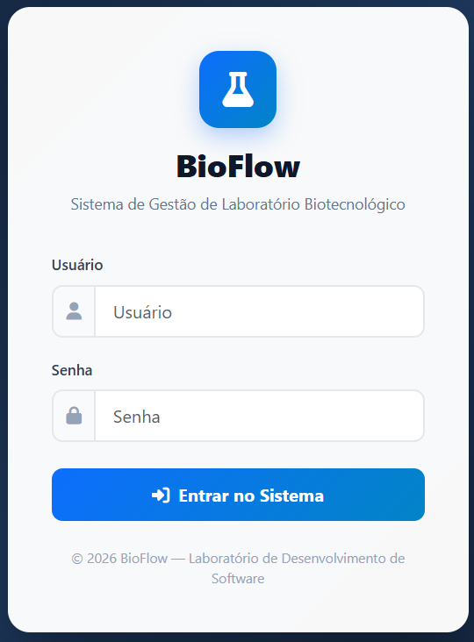
2 | Dashboard | Painel | Visão geral do sistema com métricas, alertas e gráficos
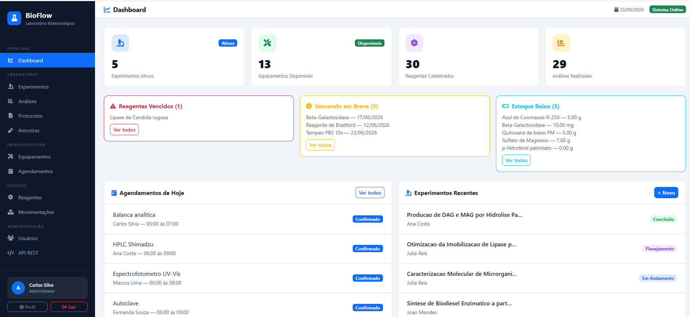
3 | Lista de Reagentes | Estoque | Exibir reagentes cadastrados com alertas de validade e baixo estoque
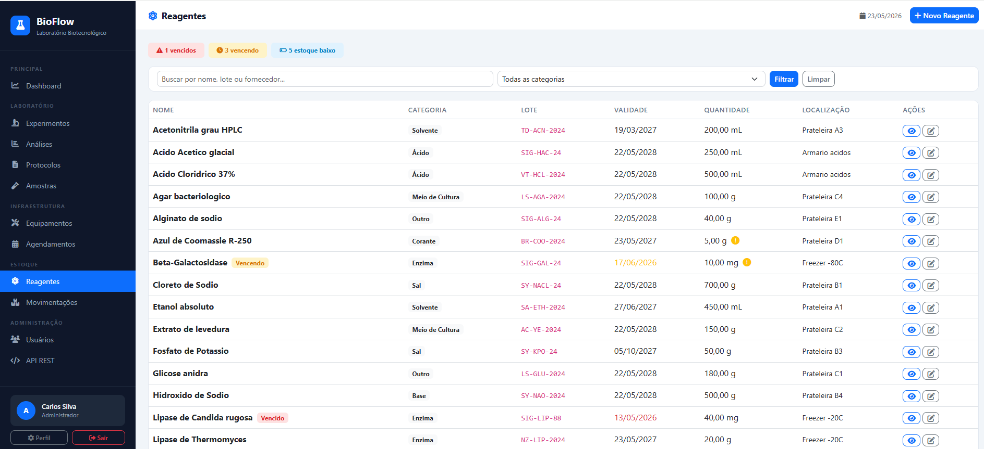
4 | Cadastro de Reagente | Estoque | Formulário para cadastro de novos reagentes
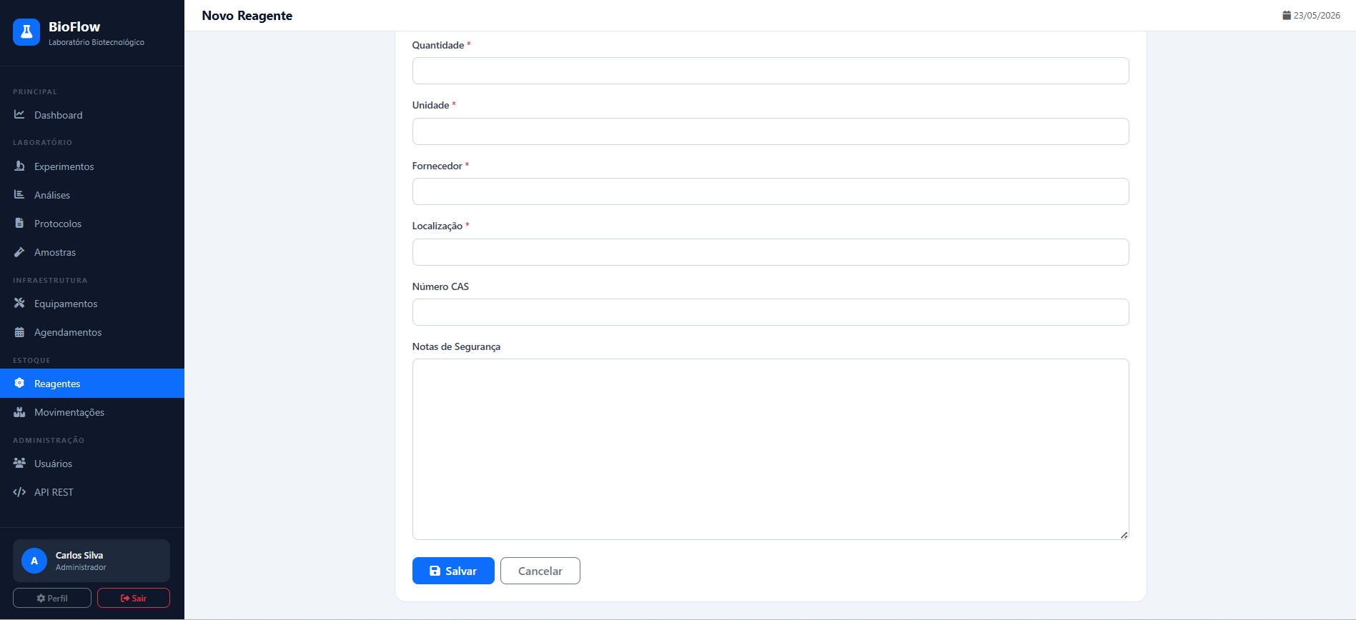
5 | Lista de Equipamentos | Infraestrutura | Exibir equipamentos cadastrados e seus respectivos status
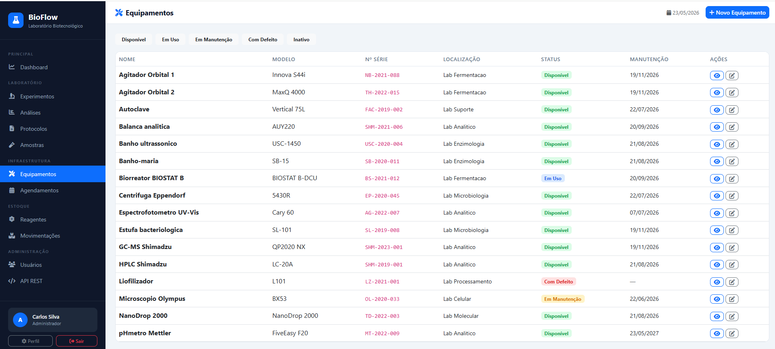
6 | Agendamento de Equipamento | Infraestrutura | Realizar reserva de equipamentos com prevenção de conflitos
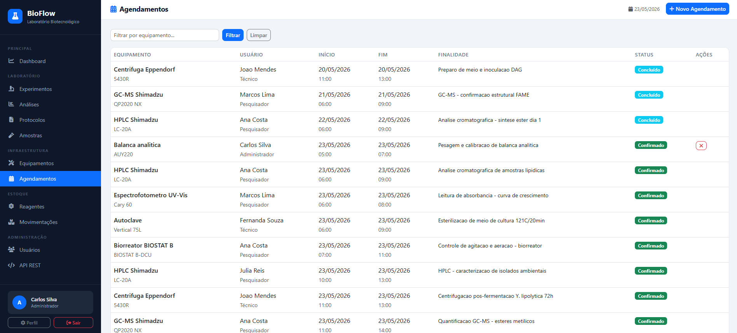
7 | Lista de Experimentos | Laboratório | Listar experimentos por status e responsável
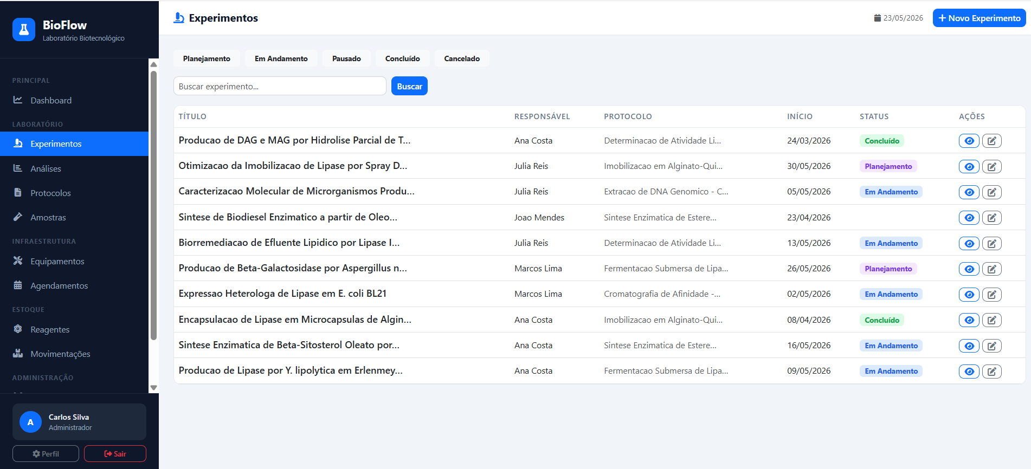
8 | Detalhe do Experimento | Laboratório | Visualizar informações completas do experimento e análises vinculadas
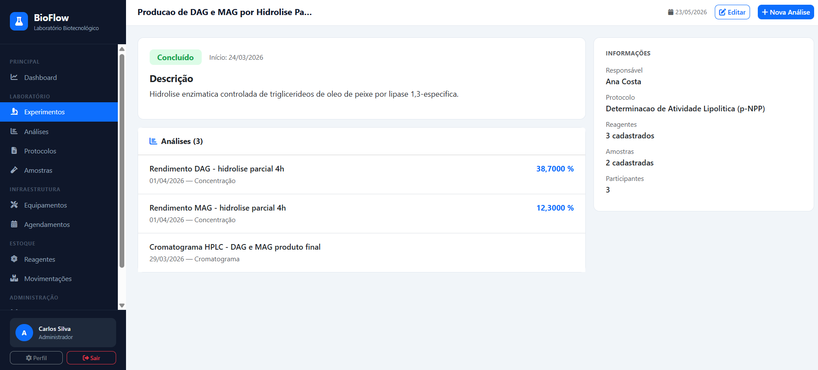
9 | Cadastro de Amostra | Laboratório | Registrar amostras com geração automática de código único
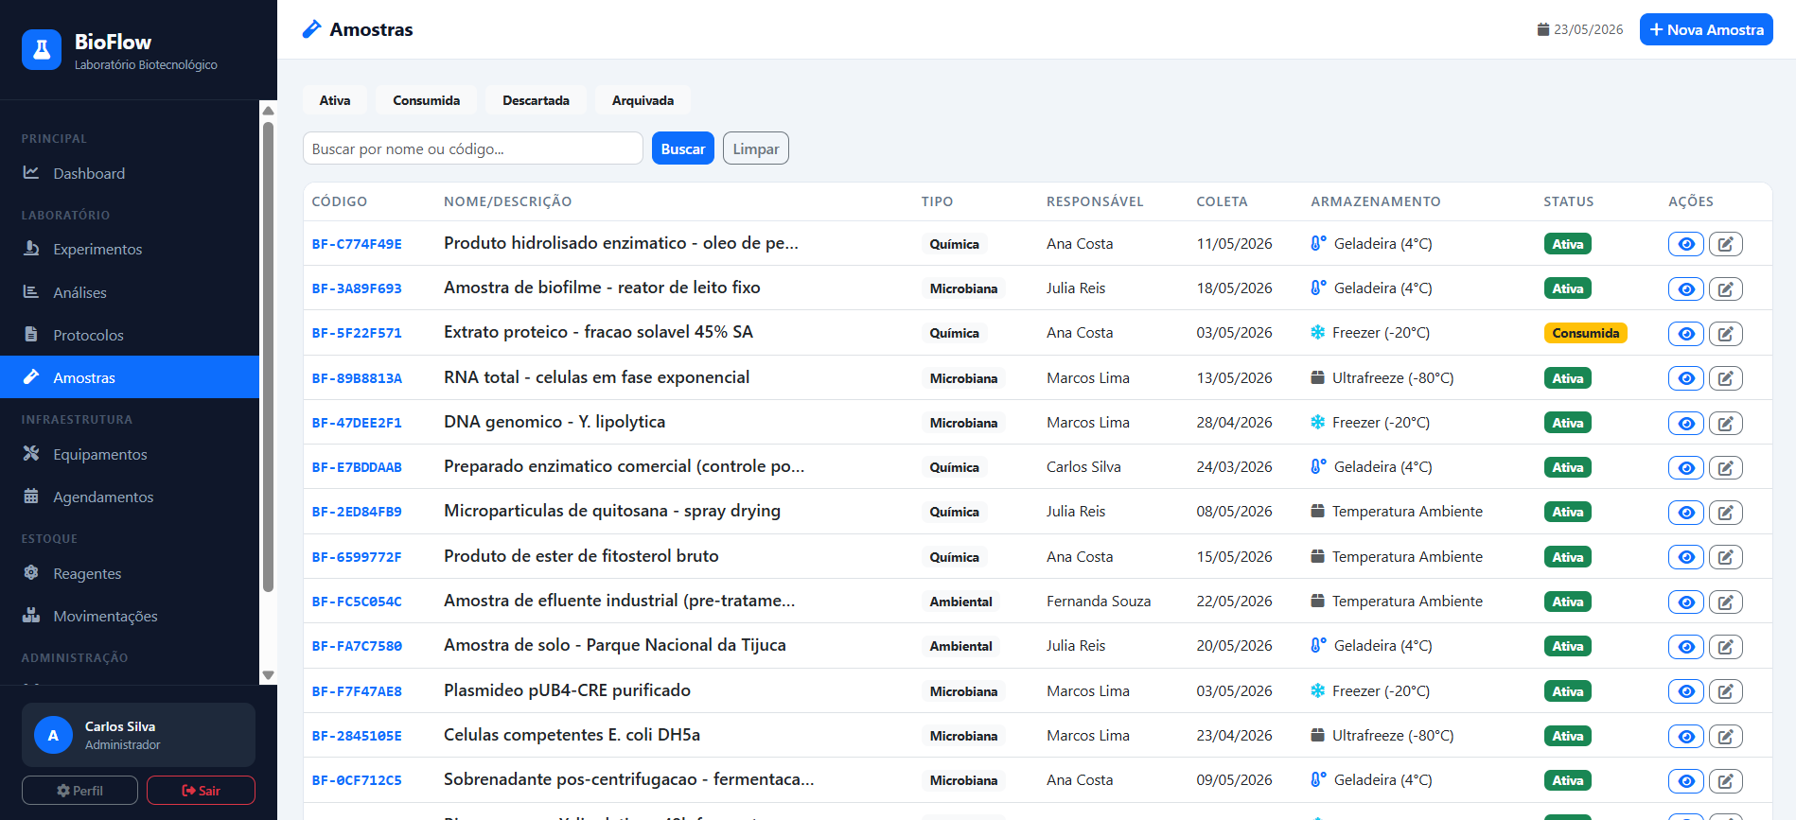
10 | Movimentação de Estoque | Estoque | Registrar entrada e saída de reagentes e insumos
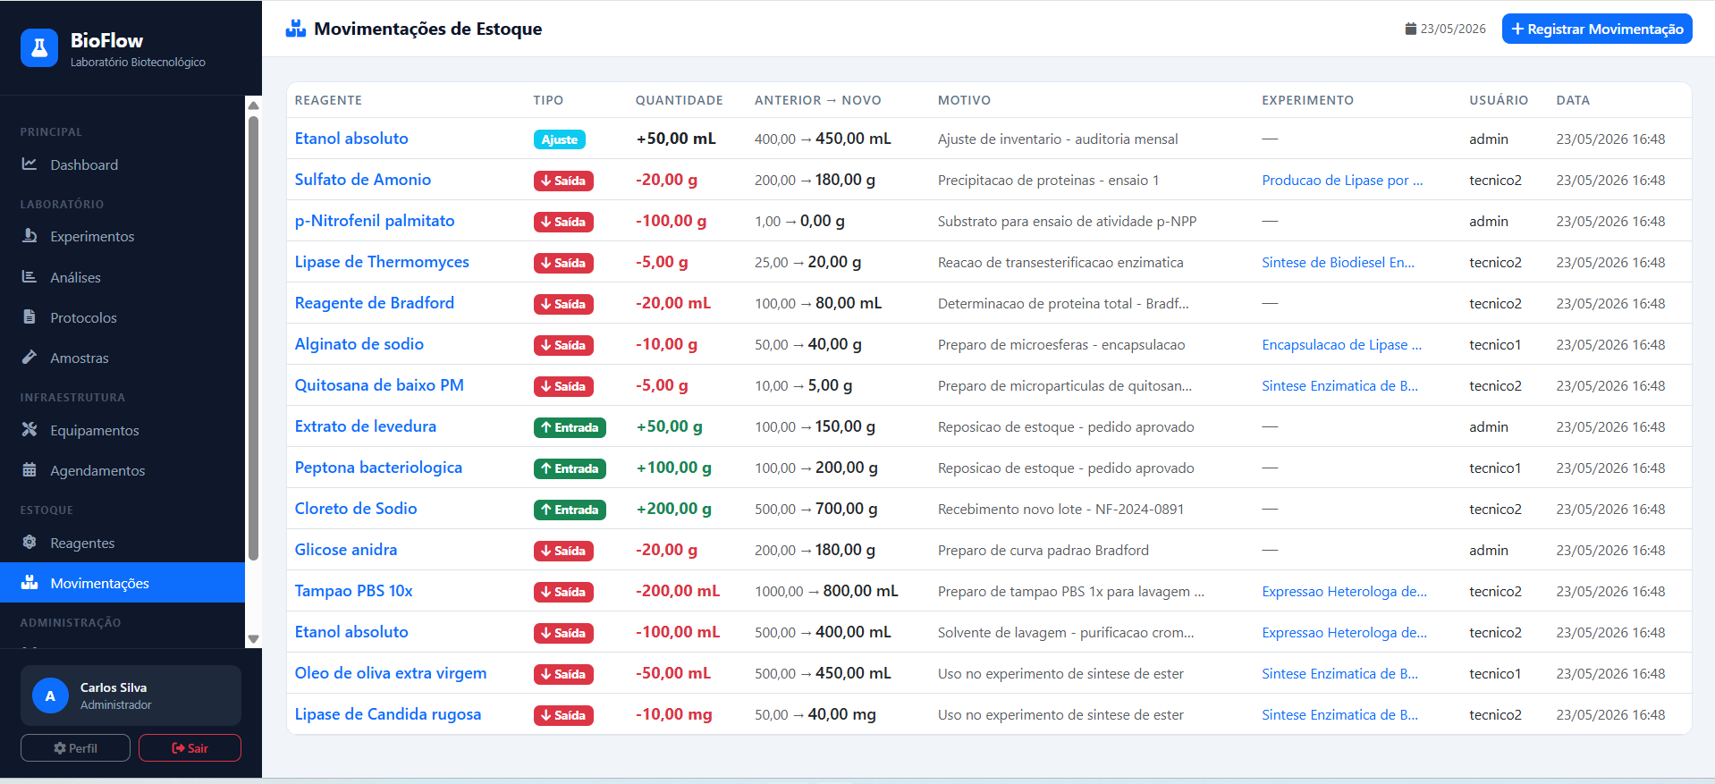
11 | API REST | API | Disponibilizar endpoints REST e integração via Postman
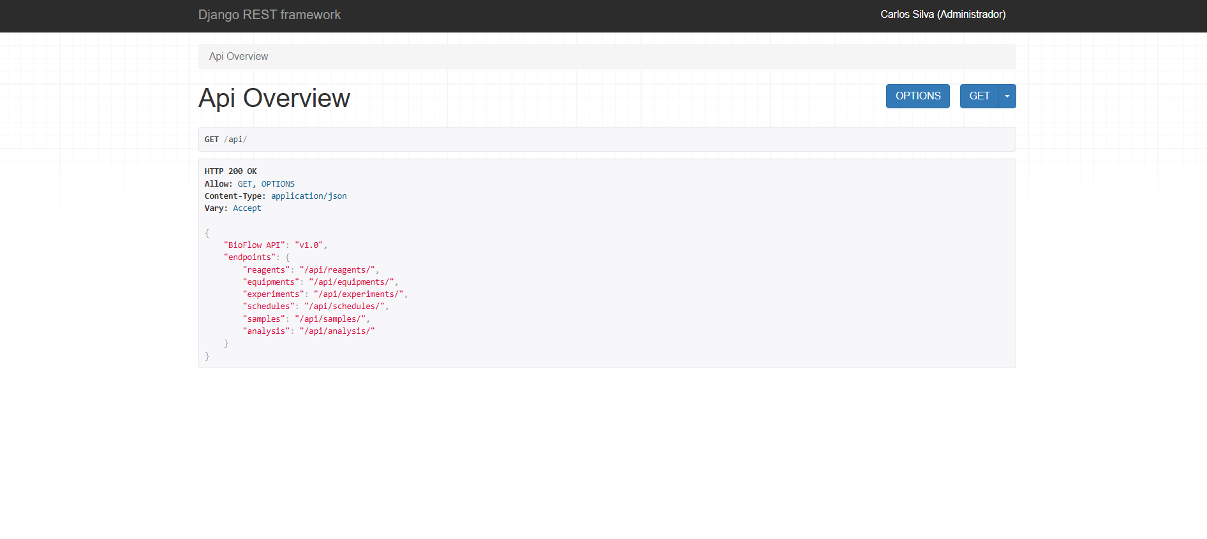
12 | Gerenciamento de Usuários | Administração | Gerenciar usuários, permissões e perfis de acesso (Admin)
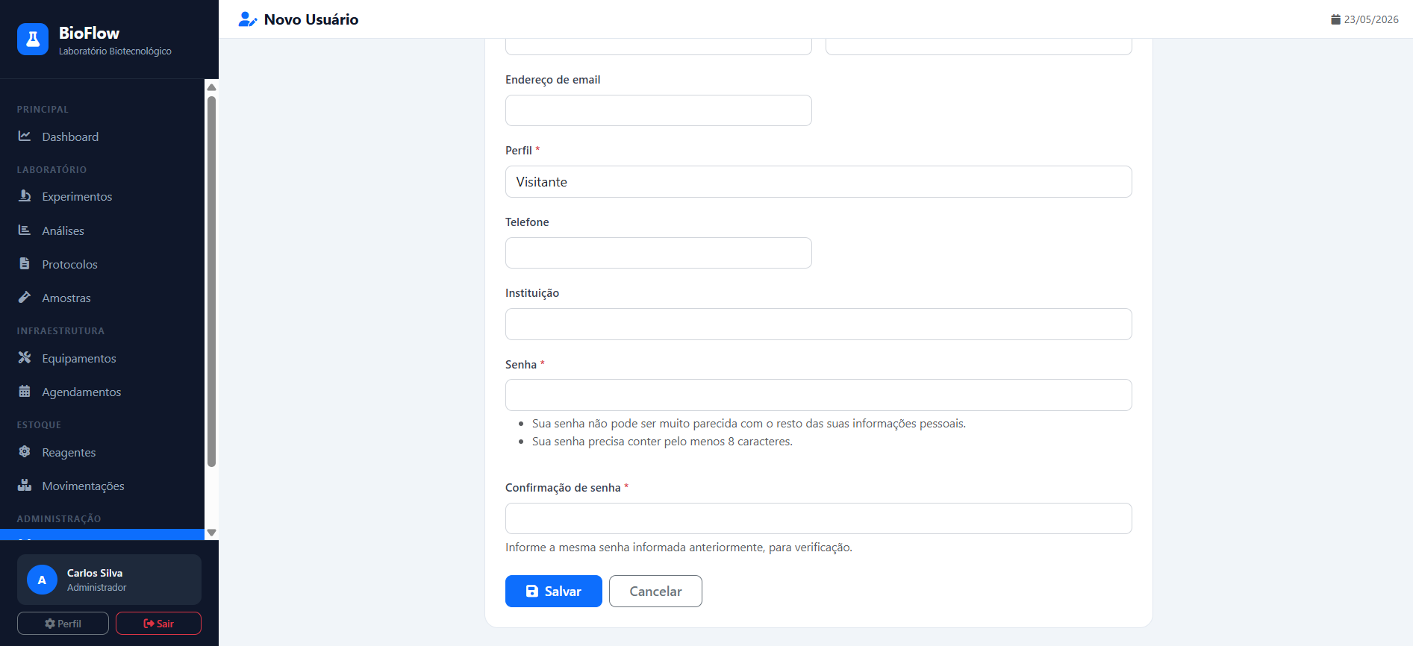

ORGANIZAÇÃO ÁGIL E BACKLOG
O desenvolvimento foi organizado em 9 sprints:

Sprint | Atividades | Entregável
1 | Levantamento de requisitos, modelagem do banco, configuração | Projeto inicializado, migrations criadas
2 | Autenticação, Custom User Model, login/logout | App accounts funcional
3 | CRUD de reagentes, alertas de validade e estoque | App reagents funcional
4 | CRUD de equipamentos, agendamento com anti-conflito | Apps equipments e schedules
5 | Protocolos com versão, amostras com código único | Apps protocols e samples
6 | Experimentos, análises com upload | Apps experiments e analysis
7 | Dashboard com Chart.js, controle de estoque | Dashboard e inventory
8 | API REST, autenticação Token, documentação da API | App api + docs/api.md
9 | Testes, correções, README, relatório final | Entrega final

VERSIONAMENTO E GITHUB
O projeto utiliza Git para versionamento com commits semânticos padronizados conforme Conventional Commits:

● chore: criação da estrutura inicial do sistema BioFlow (Adejanildo Pereira)
● chore: criação da estrutura inicial modular do sistema BioFlow (Adejanildo Pereira)
● feat(usuário): criação da tela de login, autenticação e gerenciamento de permissões de usuários (Adejanildo Pereira)
● feat(estoque): implementação do módulo de controle de estoque com monitoramento de níveis mínimos e geração automática de alertas (Leonardo Andrade)
● feat(reagentes): implementação do gerenciamento de reagentes, incluindo cadastro, consulta, edição e remoção de registros (Leonardo Andrade)
● feat(protocolos): implementação do módulo de protocolos laboratoriais com cadastro, edição, consulta, categorização e gerenciamento de documentos associados (Vinícius Nobre)
● feat(equipamentos): desenvolvimento do módulo de cadastro, status e gerenciamento de equipamentos laboratoriais (Giovana Santarosa)
● feat(agendamento): implementação do sistema de agendamento de equipamentos com validação de conflitos de horário (Daniel Salgueiro)
● feat(experimentos): criação do módulo de experimentos com associação entre reagentes, equipamentos e responsáveis (Lucas Furtado)
● feat(amostras): implementação do gerenciamento de amostras e protocolos laboratoriais com rastreabilidade (Bruno Barbosa)
● feat(dashboard): criação do dashboard administrativo com indicadores de estoque, uso de equipamentos e experimentos (Jonas Santos)
● feat(api): implementação da API REST para integração dos módulos e disponibilização de análises laboratoriais (Jefferson Gonçalves)
● feat(análises): implementação do módulo de análises laboratoriais com registro de resultados, filtros por tipo, associação a experimentos e controle de responsáveis técnicos (Giovana Santarosa)
● docs: adiciona documentação das telas do sistema (Adejanildo Pereira)
● docs: README com instruções de instalação, configuração e execução do sistema (Lucas Furtado)
● docs(api): documentação dos endpoints da API REST e exemplos de requisições (Priscilla Gavino)

RESULTADOS
O BioFlow implementou com sucesso todas as funcionalidades previstas:
- 11 apps Django com CRUD completo e regras de negócio específicas;
- 10 models com 45+ campos e relacionamentos 1:N, N:N e FK;
- Dashboard com 4 métricas em tempo real e 2 gráficos Chart.js;
- Sistema de alertas automáticos para reagentes vencidos, vencendo e com estoque baixo;
- Agendamento com prevenção de conflito via clean() no Django Model;
- API REST com 7 endpoints, autenticação Token e busca por texto;
- 4 perfis de usuário (Admin, Pesquisador, Técnico, Visitante);
- Banco populado com dados realistas de laboratório de biotecnologia.

CONCLUSÃO
O BioFlow demonstra que é possível construir uma aplicação web completa e profissional com Django, Python e as ferramentas do ecossistema moderno de desenvolvimento. O sistema vai além dos requisitos mínimos da disciplina ao implementar alertas inteligentes, prevenção automática de conflitos, rastreabilidade completa e uma API REST documentada.
A arquitetura modular em 11 apps facilita a manutenção e evolução independente de cada componente — característica essencial em sistemas que crescem com o laboratório. O controle de permissões por perfil garante que cada usuário acesse apenas o que é relevante para sua função, aumentando a segurança das informações científicas.
Com um banco de dados bem modelado, interface responsiva, API REST e documentação completa, o BioFlow não é apenas um projeto acadêmico, mas sim uma solução com possibilidade para ser implantada em laboratórios universitários reais.

REFERÊNCIAS
BOOTSTRAP CORE TEAM. Bootstrap 5.3 documentation. 2023. Disponível em: https://getbootstrap.com/docs/5.3. Acesso em: 23 maio 2026.
CHART.JS TEAM. Chart.js documentation. 2025. Disponível em: https://www.chartjs.org/docs. Acesso em: 23 maio 2026.
DJANGO REST FRAMEWORK. Django REST framework documentation. 2025. Disponível em: https://www.django-rest-framework.org. Acesso em: 23 maio 2026.
DJANGO SOFTWARE FOUNDATION. Django documentation. 2025. Disponível em: https://docs.djangoproject.com. Acesso em: 23 maio 2026.
MOZILLA FOUNDATION. MDN web docs: HTTP overview. 2025. Disponível em: https://developer.mozilla.org. Acesso em: 23 maio 2026.

